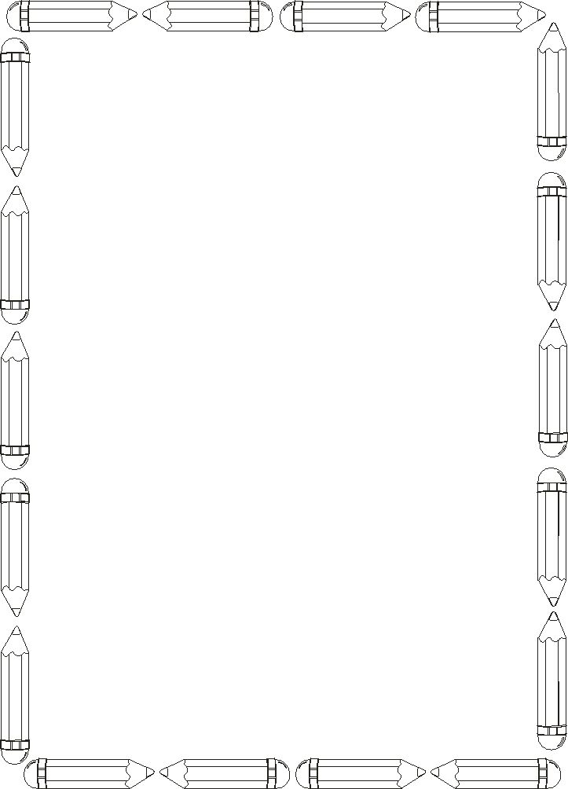

DIBUJO DEL CUENTO

ME HA GUSTADO NO ME HA GUSTADO

NOMBRE:
TÍTULO DEL CUENTO:

